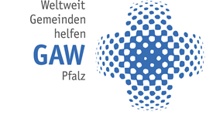
Kirche in der Minderheit – Unsere Zukunft
Solidarität mit evangelischen Minderheitskirchen
Die Jahressammlung des pfälzischen Gustav-Adolf-Werkes lädt auch in diesem Jahr ein, evangelische Gemeinden in der Minderheit in Europa und Lateinamerika mit Ihrer Spende zu unterstützen.
RUMÄNIEN,MERA-MOLDOVENESTI: BILDUNG FÜR ROMAKINDER
Die Christliche Stiftung Diakonia engagiert sich bei der Integration von Kindern aus sozialschwachem Umfeld und aus Romafamilien in 24 Ortschaften. Gerade viele Romafamilien leben elend in Slums. Neben einer warmen Mahlzeit gibt es Hausaufgabenhilfe, Freizeitgestaltung, Aufklärung und Prävention. Die Stiftung Diakonia bittet um Unterstützung für diese wichtige Arbeit in Mera und Moldovenesti.
LITAUEN, JURBARKAS: FRAUENARBEIT, AUFBAU EINER WÄSCHEREI
In dem Krisenzentrum der Diakonie in Jurbarkas wohnen derzeit 9 Frauen und 21 Kinder. Aufgrund von Armut, psychischen Problemen oder Alkoholismus können sich die Mütter nicht ausreichend um sich und ihre Kinder kümmern. Sozialarbeiterinnen stärken sie für ein selbständiges Leben. Im unsanierten Dachgeschoss des in der Sowjetzeit als Gefängnis genutzten Hauses soll ein Wach- und Trockenraum entstehen

Diese und ähnliche Projekte möchten wir gerne unterstützen!
Helfen Sie mit?
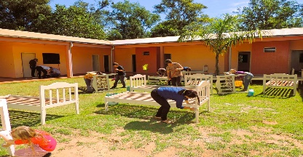
Dann beteiligen Sie sich an der GAW-Jahressammlung durch eine Spende. Sie können Ihre Spende auch auf das Sonderkonto der Prot. Kirchengemeinde… überweisen:
IBAN: DE48 6709 0000 0002 0264 30
BIC: GENODE61MA2
Betreff: „Spende GAW + Ort/Sache“

